行政效能建设简报

第8期
（总第215期）

金湖县行政效能投诉中心
金湖县软建办
2013年8月31日

中心动态：

※组织开展“诚信在心，文明同行”优质服务主题实践活动。8月21日，县效能中心以文件通知，在53个软环境和效能建设重点部门单位及其基层重点执法单位、服务企业科室、公共服务行业(窗口) 中开展“诚信在心，文明同行”优质服务主题实践活动。根据《县委办公室、县政府办公室转发县文明委〈全县道德领域突出问题专项教育和治理活动实施方案〉的通知》（金办发〔2013〕106号）要求，主题实践活动从8月中旬开始，分宣传教育、组织实施、督查整改、长效管理四个阶段进行。通过开展以环境、流程、项目、着装为主要方面的服务设施达标活动，以素质好、态度好、技能好、效率好为主要目标的服务质量竞赛活动和以“零距离、零推诿、零投诉、零积压”为主要内容的窗口形象示范活动为载体，着力解决窗口服务行业中存在的诚信缺失、服务不优等问题，促进窗口行业从业人员文明素质进一步提升，服务环境进一步改善，服务水平进一步优化，提高群众满意率，树立窗口服务行业良好社会形象，为“加速产城融合努力构建一主四辅”新型城镇化格局提供道德支撑和精神动力。

部门动态：

金湖工商局：全力服务“一主四辅”建设

近日，金湖工商局紧紧围绕县委工作会议精神，进一步解放思想、主动作为，制定出台了《全力服务全县构建“一主四辅”新型城镇化格局十六条措施》，进一步优化登记注册流程，转变监管理念、完善监管机制、创新监管方式。一是放宽市场主体准入。对高端装备制造业、新能源、新材料等新兴产业，除国家明令禁止行业外，企业登记设立试点实行先照后证。注册资本金50万元以下有限责任公司登记设立的，首期可以“零出资”。除涉及登记前置许可审批项目外，企业可根据自主需要申请经营范围，允许企业经营范围跨越多个行业。对电子商务等现代服务产业放宽住所登记条件，同一地址经过物理分割后，可作为2个以上企业住所进行登记。放宽经营场所登记限制，当地园区管委会或房产管理部门出具房屋产权的证明，可以视为住所（经营场所）的产权证明。二是推行柔性监管执法。严格兑现轻微违法免惩处的承诺，广泛采用行政提示、行政预警、行政告诫、行政约见、行政建议等非强制性手段，指导创业企业健康发展。对违法行为轻微，经教育后自觉履行法定义务、及时纠正违法行为、且未造成危害后果的创业主体，不予行政处罚。支持困难的市场主体存续发展，允许营业期限届满的市场主体继续发展，放宽注册资本逾期未出资处罚力度。三是创优企业发展环境。积极创建省级石油机械制造产业集群品牌培育基地和市级新能源产业集群品牌培育基地，争取在淮安市金湖经济开发新区设立广告产业园。扶持高效、现代农业和旅游观光业发展，大力培育农民专业合作社、家庭农场发展，加快“金湖大米”等7件地理标志商标推广应用速度。进一步拓宽企业融资渠道，支持企业办理股权出质登记、动产抵押登记、公司债权转股权登记和商标专用权质押登记。
——金湖工商局供稿
县国土局：101%服务受好评

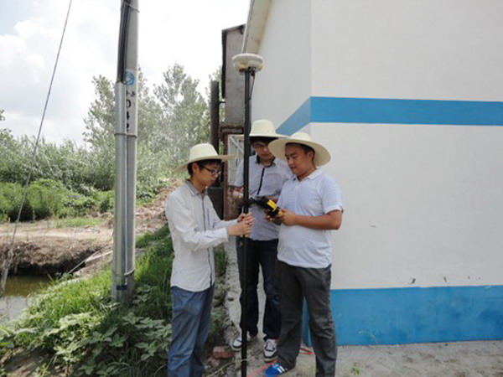
今年，县国土局进一步深化软环境和效能建设，扎实开展“助推发展101%服务专项行动”，行动中，该局工作人员急服务对象之所急，想服务对象之所想，积极主动靠前服务。8月1日，该局地籍科测量队邱方、张荣、王荣三同志顶着38℃度室外高温，从早上6点一直工作到骄阳似火的中午12：40，共为金南工业集中区睿翔线缆等三个企业和金南集镇吉达机械等二个企业发证、测量拐点39个，他们高效优质的服务，受到了企业老板和当地政府的一致好评。﹙摄／文：薛玉富﹚
——县国土局供稿

县发改委：组织开展企业上市专题培训

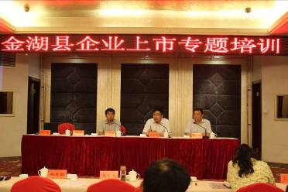
近期，县发改委以“助推发展101%服务专项行动”为契机，切实加强软环境和效能建设。8月31日下午，组织开展金湖县企业上市专题培训。培训活动由县上市办负责人主持，市、县分管领导全程参与，主要就日前国务院常务会议传来的“新三板”进一步扩容的政策信息，邀请市上市办以及来自申银万国证券公司和北京大成律师事务所的三位专家，对当前“新三板”上市的政策措施、所需条件和积极意义进行介绍和讲解，并且与金石机械、爱特福、神舟车业、协成科技等17家上市培育企业的高管进行现场答疑互动。上市有利于企业直接融资、提高知名度、规范管理、吸引人才、提升技术、增强凝聚力，特别是在当前国家从紧的货币政策下，上市融资对促进企业借助外力做大做强、推动地方经济又快又好发展具有重要意义。此次培训活动目的在于帮助企业进一步解放思想，充分利用此次“新三板”扩容机会，争取早日挂牌上市获取政策红利，使我县的企业不断做大做强，走出江苏，迈向国际。
——县发改委供稿

县财政局：走进直播贴民心 倾听热线解民忧

今年以来，县财政局始终坚持“改进机关作风、密切联系群众”，进一步加大软环境和效能建设力度，工作中突出服务民生、解决民忧。8月30日，该局党委主要领导及相关业务科室负责人走进《勤廉热线》直播间，倾听广大市民和基层群众的呼声。
节目播出过程中，许多听众纷纷打来热线电话，咨询关于财政惠民方面的各项财政政策，如家电下乡补贴、农村低保、农机购置补贴、义务兵家属优待金以及独生子女奖励等，该局相关业务科室负责人就有关政策作了耐心细致地宣传和讲解，帮助听众解决他们所关心的民生热点问题。对个别听众提出的希望提前发放低保的要求，该局也回复将与民政部门沟通，争取让听众、群众满意。
最后，该局党委主要负责人表示：通过勤廉热线这个平台，与听众进行交流就是要让群众更好地了解财政服务民生、保障民生的职能。下一步，该局还将以民主评议政风行风活动为抓手，围绕民生实事项目，积极践行承诺，为全县经济社会发展作出应有的贡献。
——县财政局供稿

县林业中心：主动靠前服务提效能

切实加强软环境和效能建设，始终是县林业中心服务县重点工程项目建设的有力推手。为确保重点建设项目顺利推进，该中心进一步转变工作作风，提高办事效率，主动参与，提前介入，靠前服务。与水务、交通、电力等项目建设单位建立联系协调机制，上门讲解林地管理的有关法律法规和政策规定，并督促、指导项目建设单位依法按规定程序上报申请使用林地材料，做到宣传到位、服务到位、指导到位，积极做好项目建设征占用林地及林木采伐的审批。把征、占用林地由被动审核转变为主动审核，并将审核重心前移到建设项目的审批、核准或备案之前的环节。同时，积极做好相关服务工作，帮助项目建设单位协调与被征占林地单位和群众的关系，排除干扰，化解矛盾，解决问题。
——县林业中心供稿

县运管所：三措提升运管服务效能

今年，县运管所提出“民生运管，惠泽民生”的目标，进一步强化软环境和效能建设。一是开拓线路便民，该所先后多次往返省、市客管部门，于2月初开通了金湖至玉环客运班车，极大的方便了在我县投资的苏南及浙江沿线客商往返。同时，先后开通四、五路南北向公交车，优化了县内公交线路，满足了群众出行需求。二是加强监管利民，该所将全县公交、农公、出租、长途395辆客运车辆进行分片管理，与所属6个稽查中队签订分片责任状，把对车辆的安全、违法违规、投诉举报等事项层层落实到人，建立层级责任体系。重点对“黑车”、 渣土车及出租车乱涨价、客运班线不规范经营等进行专项整顿，查处各类违章行为 380多起，其中轻微违章现场纠正免予处罚案件 100余起。三是健全“网络”为民，该所致力建成以城区为中心，乡镇为节点，连接城镇，辐射乡村，方便快捷的农村道路客运网络。目前，已开通农村客运线路11条，建成农村客运站10个，运行班车132辆，年底有望实现镇村公交通达率达55%。
——县运管所供稿

他山之石：

海口 行政审批服务事项降七成

海南省海口市7月1日起施行新一轮行政审批制度改革，行政审批服务事项从1019项缩减为306项，减少70%。据介绍，自今年3月起，该市具有行政审批职能的42个部门，全面清理行政审批和公共服务事项。通过规范清理标准、自行清理、整理核对、初步审核、集中确认等多个环节，该市行政许可审批事项缩减为152项、非行政许可审批事项缩减为27项，17项行政审批事项被取消。

——摘自《中国纪检监察报》第5066期第2版（20130708星期一)

